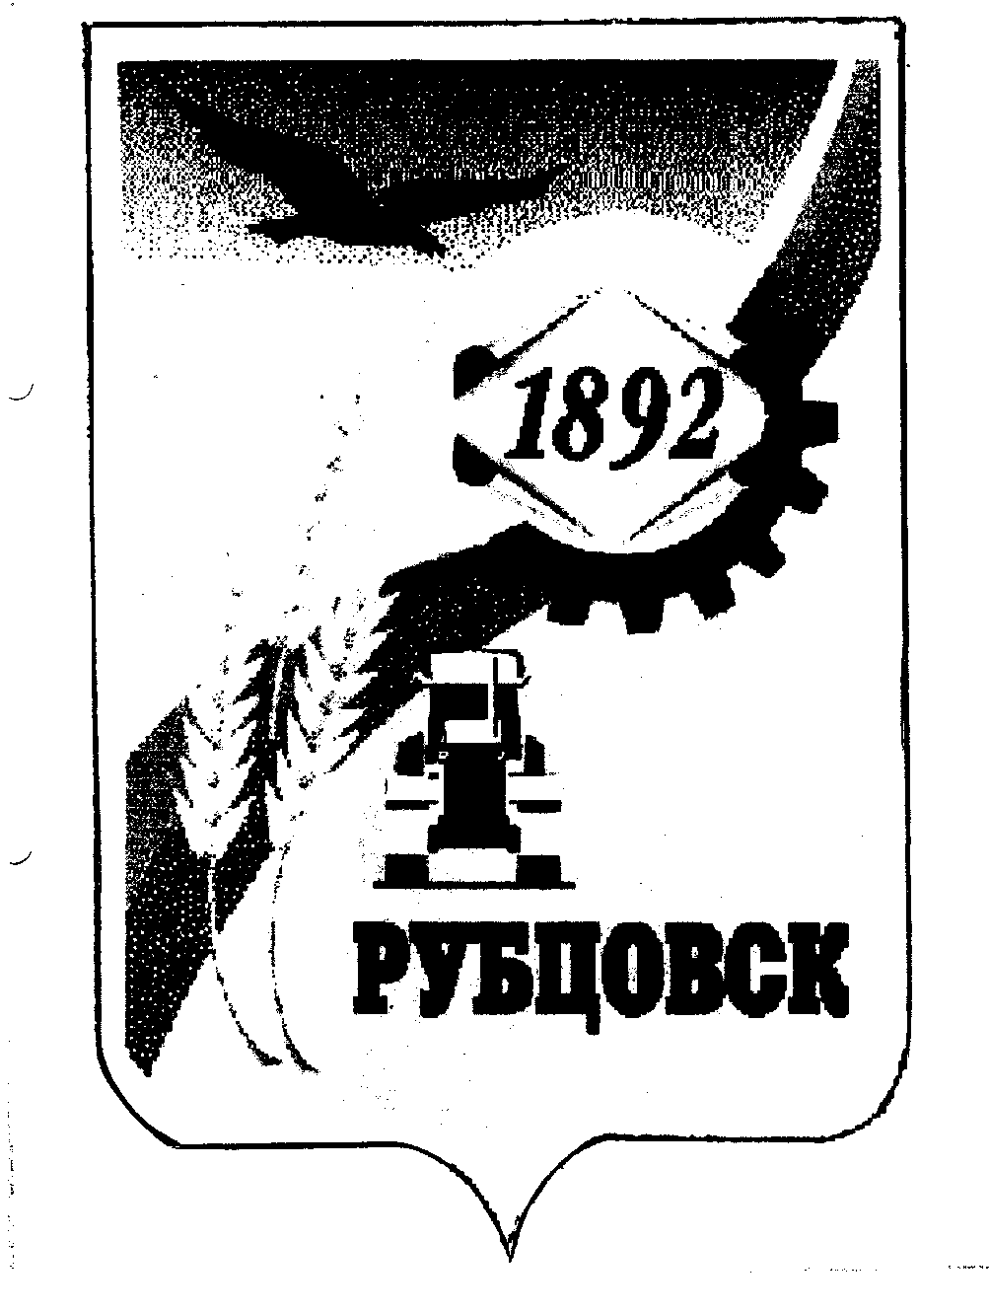

РУБЦОВСКИЙ ГОРОДСКОЙ СОВЕТ ДЕПУТАТОВ
АЛТАЙСКОГО КРАЯ

Р Е Ш Е Н И Е

« 28 » декабря 2006 года № 467 _
г.Рубцовск

О даче согласия на реорганизацию муниципальных унитарных предприятий «Аптека № 264», «Аптека № 329», «Аптека № 396», «Аптека на Урицкого» и «Центральная городская аптека»

В соответствии со статьями 57-60 Гражданского кодекса Российской Федерации, частью 6 пункта 1 статьи 6 «Положения о порядке управления и распоряжения муниципальной собственностью города Рубцовска», принятого решением Рубцовского городского Совета депутатов Алтайского края от 29.12.2005 № 298, пунктом 4.1 «Положения о создании, реорганизации и ликвидации муниципальных унитарных предприятий и муниципальных учреждений», утвержденного постановлением Рубцовского городского Совета депутатов Алтайского края от 18.11.1998 № 530, Рубцовский городской Совет депутатов Алтайского края

Р Е Ш И Л :

1.Дать согласие на реорганизацию муниципальных унитарных предприятий «Аптека № 264», «Аптека № 329», «Аптека № 396», «Аптека на Урицкого» и «Центральная городская аптека» в форме присоединения муниципальных унитарных предприятий «Аптека № 264», «Аптека № 329», «Аптека № 396» и «Аптека на Урицкого» к муниципальному унитарному предприятию «Центральная городская аптека» с юридическим адресом: Россия, Алтайский край, город Рубцовск, проспект Ленина, 3.
2.Контроль за исполнением настоящего решения возложить на комитет Рубцовского городского Совета депутатов Алтайского края по экономической политике, собственности, арендной плате, ЖКХ, природопользованию и земельным отношениям (Пантелеев Н.С.).

Заместитель председателя Рубцовского городского
Совета депутатов Алтайского края А.С. Мокроусов

